

Curso de Análise e Desenvolvimento de Sistemas

Pedro Bernardo de SOUSA 0030481711006

Weuller Júnior Souza Bessa 0030481621040

Vítor Andrade Marques da Silva 0030481511040

AViS – Alloy Virtual Space

Documentação de Desenvolvimento de Software

Sorocaba

Dezembro - 2019

Documentação de Desenvolvimento de Software

Título: Projeto AViS – Alloy Virtual Space

Trabalho de Graduação apresentado à Faculdade de Tecnologia de Sorocaba –FATEC, como parte dos pré-requisitos para obtenção do título de Tecnólogo em Análise e Desenvolvimento de Sistemas

Orientador: Maria Angélica Calixto de Andrade Cardieri

Sorocaba

Dezembro - 2019

Dedicatória

TODO

Agradecimento

TODO

Resumo

A Alloy City Linguistics desenvolveu e mantém uma plataforma de ensino e aprendizado de francês baseada em tecnologias web. O objetivo do grupo AViS até o final do curso ADS dos participantes é desenvolver um cliente para essa plataforma existente. O cliente vai se chamar AViS - Alloy Virtual Space, e vai se apoiar na RESTful API disponibilizada pela Alloy para o projeto. O cliente AViS será capaz de simular um ambiente 3D onde professor e aluno poderão interagir de maneira mais próxima de interações humanas presenciais, isto é, com a impressão de compartilhar o lugar, e não apenas o momento.

**Palavras-chave:** AViS. Plataforma. EAD. Ambiente.Tri-dimensional.

# Lista de Figuras

Figura 1 – Visão geral da gestão de pessoas 10

Figura 2 – Enfoque sistêmico nas organizações 12

Figura 3 – Esquema da estratégia empresarial e gestão de pessoas 13

Figura 4 – Fronteiras virtuais nas organizações 24

Figura 5 – Gestão das tecnologias da informação e gestão de pessoas 25

# Lista de Tabelas

Tabela 1 – Principais mudanças na Área de Recursos Humanos (PricewaterhouseCoopers) 17

Tabela 2 – Principais mudanças na Área de Recursos Humanos (Chiavenato) 22

Tabela 3 – Resumo do Estudo de Caso 1 29

Tabela 4 – Ferramentas de T.I. e seu relacionamento com os processos da ARH (estudo de caso 1) 30

Tabela 5 – Ferramentas de T.I. e seu relacionamento com os processos da ARH (estudo de caso 2) 36

# Índice: Inserir o índice dos títulos e subtítulos.

# Introdução

Com o propósito de proporcionar uma experiência de aprendizado à distância mais abrangente, a plataforma do projeto AViS, busca fornecer aos usuários ferramentas em que os mais diversos aspectos da comunicação possam ser explorados durante a experiência de uso.

A comunicação humana natural se dá, não apenas através das palavras ditas e escritas. Aspectos da linguagem corporal e da entonação complementam este processo entre emissor e receptor. Assim, oferecer uma ferramenta capaz de abordar, da forma mais abrangente possível tais aspectos no processo de ensino à distância, proverá aos usuários, um significativo avanço na qualidade dos estímulos sensoriais, proporcionando que mais das informações oferecidas possam ser absorvidas.

Dois objetivos iniciais do projeto são, oferecer aos alunos um ambiente virtual em que a experiência de aprendizado aconteça como se aluno e professor partilhassem da mesma localização e, oferecer aos professores a possibilidade de receber dos alunos um volume maior de informações para avaliá-los e assim poder aprimorar suas aulas e conteúdo.

Como possibilidades a serem implementadas a longo prazo, o projeto AViS, poderá se tornar uma plataforma unificada capaz de oferecer suporte ao ensino de diversos idiomas e de forma universal, compatível com todos os principais sistemas operacionais.

# Embasamento teórico.

# Planejamento Inicial do Software

## Situação Atual

### 3.1.1 Descrição da Situação Atual

### 

TODO: Vítor

3.1.2 Problemas Encontrados

TODO: Vítor

3.1.3 Aplicativos Disponíveis no mercado (estado da arte)

TODO: Weuller

## 3.2 Objetivos do Projeto

O principal objetivo acadêmico do projeto é estudar a viabilidade, técnica e comercial, da implementação de uma ferramenta de interação remota e síncrona, que ofereça melhor sensação de presença em contextos educacionais, através da renderização tridimensional de um ambiente compartilhado simulado.

Os principais desafios encontrados podem ser divididos em duas categorias: **desafios tecnológicos de implementação** e **problemáticas interdisciplinares**.

De um ponto de vista técnico, a solução que se propõe é bastante desafiadora. Especialmente em relação aos estudos de caso tipicamente explorados no curso de ADS. Não é comum

**Riscos do Projeto AViS**

Partindo da premissa de que a viabilidade de um projeto depende de uma boa avaliação dos riscos e das formas de vencê-los, para o projeto AViS, consideramos como riscos:

* 1. **Restrições e Riscos do Projeto Atual**

**TODO: introdução ao capítuo**

**3.3.1 Limitações Operacionais**

Entre as limitações operacionais que podem interferir no correto funcionamento da aplicação, podemos citar:

* Oscilações na largura de banda e/ou interrupção da conexão com a internet de um ou mais usuários ativos em um ambiente virtual durante suas interações;

* Falta de energia que afete o servidor ou um dos usuários ativos no ambiente virtual;

* Incompatibilidade de hardware ou software (sistema operacional) após uma atualização do sistema operacional;

* Indisponibilidade do servidor de hospedagem dos serviços necessários à aplicação.

**3.3.2 Considerações Legais**

Sob aspectos legais, o uso da aplicação será baseado nos termos de licenças de código aberto. Entretanto, a aplicação proverá a cada usuário, acesso à imagem e voz de cada um dos demais usuários que partilhem do mesmo ambiente virtual. Assim, nos termos e condições de uso, cada usuário deverá tomar ciência e aceitar sua total responsabilidade em relação à captura e/ou divulgação indevidas dos fluxos de áudio e/ou vídeo de outros usuários.

TODO: nossa licença

TODO: licenças dos diferentes componentes de software utilizados no projeto (UE4, OpenCV, etc.)

**3.3.3 Considerações de Hardware / Software / Rede**

A aplicação foi desenvolvida com foco no sistema operacional Windows 10 de 64 bits, as demandas em relação ao que esse sistema operacional exige, especificam o mínimo necessário ao bom funcionamento da aplicação. Entretanto, para o pleno uso das funcionalidades da aplicação, exige-se também um microfone e uma webcam para capturar a voz e a imagem do usuário, além desses itens de hardware, a estação de trabalho deve dispor de uma conexão com a internet, quanto à largura de banda da conexão, um mínimo de 1Mbps para download e 1Mbps de upload.

Para o funcionamento do MVP, o projeto AViS deve contar com a porta 7777 aberta no servidor da aplicação para os protocolos UDP e TCP. Não há a necessidade de manipulação das configurações do roteador ou das políticas do firewall nas estações de trabalho dos usuários.

**3.3.4 Políticas Organizacionais**

TODO: estudar e descrever implicações/impactos em organizações que vierem a adotar uma ferramenta baseada nas tecnologias demonstradas neste trabalho.

**3.3.6 Riscos**

|  |  |  |  |  |
| --- | --- | --- | --- | --- |
| **PLANO DE RISCOS** | | | | |
|
| **Risco** | **Probab (P)** | **Impacto (I)** | **RiscoTotal (P x I)** | **Tratamento** |
|
| Oscilações / interrupções do provedor de internet | 5 | 4 | 20 | Buscar a opção mais estável dentre os provedores disponíveis. |
| Falta de energia | 2 | 4 | 8 | Compra de nobreaks. |
| Problemas de compatibilidade com atualizações do SO | 4 | 3 | 12 | Antes de cada atualização, criar um ponto de restauração do sistema. |
| Indisponibilidade do servidor de hospedagem | 2 | 5 | 10 | Verificar a opção mais confiável dentro do orçamento. |
| Uso de imagem indevida entre os usuários | 2 | 5 | 10 | Estabelecer um documento de termos e condições de uso. |
| Especificações incompatíveis da estação de trabalho | 1 | 5 | 5 | Realizar as adequações necessárias de hardware, software e acesso à internet. |
| Indisponibilidade da porta 7777 para os protocolos UDP e TCP | 1 | 5 | 5 | Realizar a configuração necessária para a operação. |

|  |  |
| --- | --- |
| **Probabilidade e Impacto** | |
| **Valor** | **Descrição** |
| 1 | Muito baixa |
| 2 | Baixa |
| 3 | Média |
| 4 | Alta |
| 5 | Muito alta |

4. Análise de Requisitos

4.1 Descrição da técnica utilizada para levantamento dos requisitos

Descrever a técnica utilizada para levantamento dos requisitos. Por exemplo, se foram utilizados questionários, análise do sistema atual (antigo) da empresa, pesquisa de mercado, etc..

Não é necessário incluir telas ou relatórios do sistema antigo. Se necessário para compreensão incluir os documentos como Apêndice.

4.2 Situação Proposta

Descrever o que será feito sem descrever como.

Descrever a proposta do que será desenvolvido em alto nível.

4.3 Requisitos Funcionais

**3.1** DESCRIÇÃO DOS CASOS DE USO

3.1.1 Comunicação

3.1.1.1 **Ouvir outros usuários presentes**

Usuário deve poder ouvir outros usuários que estiverem na mesma sala.

|  |  |  |
| --- | --- | --- |
| **Caso de Uso** | FR1: OUVIR OUTROS USUÁRIOS PRESENTES | |
| **Ator Principal** | INSTÂNCIA LOCAL | |
| **Atores Secundários** | INSTÂNCIAS REMOTAS | |
| **Pré-Condição** | 1 – O aluno está dentro da mesma sala de aula virtual que o usuário de origem do som;  2 – O host da instância local está configurado para reproduzir som;  3 – O host da instância remota está configurado para capturar som;  4 – O recurso “*mute audio*” da instância local está desabilitado;  5 – O recurso “*mute mic*” da instância remota está desabilitado. | |
| **Pós-Condição** | O som capturado pelo usuário remoto foi reproduzido claramente pelo equipamento do ALUNO. | |
| **Ações da Instância Local** | | **Ações da Instância Remota** |
|  | | Feed de áudio originado na instância remota é capturado |
|  | | Feed de áudio é compactado |
|  | | Feed de áudio é transmitido diretamente para a instância local via UDP |
| Feed de áudio é recebido | |  |
| Feed de áudio é reproduzido pelo sistema de som | |  |

3.1.1.2 **Ver outros usuários presentes**

Usuário deve poder ver outros usuários que estão na mesma sala. A sequência de ações do sistema abaixo deve ser executada para cada frame capturado pela webcam, numa frequência mínima de 24 hertz.

|  |  |  |
| --- | --- | --- |
| **Caso de Uso** | FR2: VER OUTROS USUÁRIOS PRESENTES | |
| **Ator Principal** | INSTÂNCIA LOCAL | |
| **Ator Secundário** | INSTÂNCIA REMOTA | |
| **Pré-Condição** | 1 – O aluno está dentro da mesma sala de aula virtual que o usuário a ser visto;  2 – O host da instância remota está configurado para capturar vídeo. | |
| **Pós-Condição** | 1 – O avatar do usuário remoto tem sua posição no ambiente virtual da instância local sincronizada com a posição escolhida no ambiente virtual da instância remota;  2 – O rosto do avatar do usuário remoto na instância local corresponde à expressão facial do usuário remoto. | |
| **Ações do Ator Principal** | | **Ações do Ator Secundário** |
|  | | Frame capturado pela webcam |
|  | | Rosto do usuário remoto é identificado no frame |
|  | | Frame é reduzido ao rosto (crop) |
|  | | Frame é compactado (ffmpeg) |
|  | | Mapa de bits do rosto do avatar local é atualizado com o frame |
|  | | Frame é enviado diretamente ao peer via UDP |
| Frame é recebido | |  |
| Mapa de bits do rosto do avatar do usuário remoto é atualizado com o frame recebido | |  |

3.1.1.3 **Falar**

Usuário deve poder transmitir discurso pelo sistema. Seu microfone capta o áudio, o sistema comprime o fluxo e o envia diretamente (P2P) aos usuários conectados à mesma sala.

|  |  |  |
| --- | --- | --- |
| **Caso de Uso** | FR3: FALAR | |
| **Ator Principal** | INSTÂNCIA LOCAL | |
| **Atores Secundários** | TODAS INSTÂNCIAS REMOTAS NA MESMA SALA | |
| **Pré-Condição** | 1 – O host da instância local está configurado para capturar vídeo;  2 – O recurso “*mute mic*” na instância local não está ativado. | |
| **Pós-Condição** | 1 – Todos os usuários presentes na mesma sala virtual que não tiverem o recurso “*mute audio*” ativado ouvem o áudio capturado pelo host local. | |
| **Ações do Ator Principal** | | **Ações do Atores Secundários** |
| Áudio é capturado pelo microfone do host local | |  |
| Feed de áudio é compactado | |  |
| Feed de áudio é enviado para todos os hosts remoto da mesma sala via UDP | |  |
|  | | Feed de áudio é recebido |
|  | | Feed de áudio é reproduzido pelo host simulando direção e intensidade da fonte de som com base na posição do avatar de origem |

4.3.1 Diagrama de Casos de Uso e Descrição dos Casos de Uso

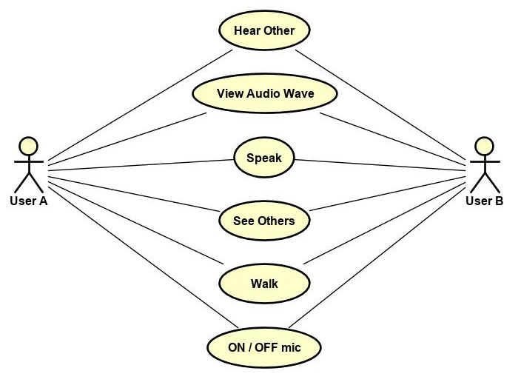

3.1.2.4 **On/Off Microfone**

O Usuário deve poder ativar e desativar seu próprio microfone, através de um botão constantemente visível no HUD. Ao clicar nesse botão, o sistema deve desativar o microfone, o fluxo de áudio e o subsistema de compactação de áudio.

|  |  |  |
| --- | --- | --- |
| **Caso de Uso** | FR7: ON/OFF MICROFONE | |
| **Ator Principal** | ALUNO | |
| **Ator Secundário** | PROFESSOR | |
| **Pré-Condição** | 1 – O recurso “*mute mic*” não está bloqueado | |
| **Pós-Condição** | 1 – O microfone no host do aluno está ativado/desativado; | |
| **Ações do Ator** | | **Ações do Sistema** |
| Usuário aciona a função “mute_mic” (default *M*) | |  |
|  | | Desativar/ativar microfone do host |
|  | | Alterar o ícone do microfone no HUD para microfone com/sem barra |

3.1.2.5 **Andar**

O usuário poderá controlar a posição de seu avatar no ambiente 3D através do teclado, assim como os ângulos de seu ponto de vista através do mouse.

|  |  |  |
| --- | --- | --- |
| **Caso de Uso** | FR8: ANDAR | |
| **Ator Principal** | ALUNO | |
| **Ator Secundário** | PROFESSOR | |
| **Pré-Condição** | O usuário deve estar dentro de uma sala virtual | |
| **Pós-Condição** | O avatar do usuário deve estar na posição escolhida | |
| **Ações do Ator** | | **Ações do Sistema** |
| Acionar funções de movimento (defaults *A, D, S, W*) | |  |
|  | | Movimentar o avatar do usuário conforme a função de movimento escolhida |

4.4 Requisitos Não Funcionais

Tempo de resposta

Para oferecer as funcionalidades desejadas, é importante que a comunicação entre instâncias cliente seja a menor possível. Não é razoável decidir um valor fixo para o tempo de viagem dos pacotes, já que, num cenário real, este tempo vai depender de uma rede probabilística (a Internet), e da localização geográfica dos usuários conectados pelo sistema.

Entretanto, no quadro da demonstração que se pretende fazer ao final do projeto, espera-se que a latência entre os dois computadores conectados esteja na ordem de dezenas de milissegundos, quanto que a latência entre as instâncias cliente e a instância no servidor remoto, localizado em um *datacenter*, em São Paulo, seja de até 200 milissegundos.

Uso de memória

O programa, tanto no servidor quanto no cliente, não deve utilizar mais do que 500 MB de memória principal.

Além disso, dada a liberdade de manipulação de memória oferecida por C++, medidas específicas devem ser tomadas para evitar vazamento de memória(*memory leak*).

Uso de espaço em disco

O arquivo de instalação não deve ultrapassar 200 MB.

O espaço ocupado pelo sistema cliente, uma vez instalado, não deve ultrapassar 400 MB.

Uso de recursos de processamento no servidor

A instância em execução no servidor não deve ultrapassar 20% dos recursos de processamento da máquina virtual, exceto durante a instanciação do programa.

5. Projeto Detalhado do Software

Este item poderá ter suas seções alteradas com a autorização do orientador. As modificações podem ser decorrentes do emprego de um Método de Processo de Software específico. Por exemplo, se o desenvolvimento for na área de jogos/jogos educativos o aluno poderá seguir outras metodologias por ex. Extreme Game Develoment (XGD) ou alguma sistemática indicada por algum especialista no assunto. O mesmo pode ocorrer com desenvolvimento àgil para aplicações móveis ou web.

5.1 Arquitetura da aplicação proposta

O modelo arquitetural proposto para a solução AViS é híbrido. São associados o modelo cliente-servidor, tipicamente utilizado por webapps, a um modelo P2P distribuído, como em aplicativos torrent.

Seguindo o modelo cliente-servidor, é possível utilizar a API Alloy, que já está em produção e oferecem uma parte essencial ao produto cuja viabilidade pretende-se demonstrar com este MVP. Além disso, um servidor remoto, imparcial face ao cliente AViS, vai arbitrar o diálogo de dados entre clientes.

Já com o que um modelo P2P oferece, o sistema AViS será capaz de transmitir dados sensíveis ao tempo com mais agilidade. Buffers de áudio e vídeo serão transmitidos, via protocolo UDP, seguindo o caminho mais curto, determinado pela infraestrutura de redes, entre um cliente e outro.

5.2 Tecnologias utilizadas e APIs

5.2.1 Tecnologias

C++

Uma linguagem de programação com 34 anos de amadurecimento, C++ é o padrão de algumas das indústrias mais exigentes em matéria de *software*. Ela foi escolhida para este projeto pelas razões listadas abaixo:

* Oferece acesso de baixo nível aos recursos de sistema, particularmente à memória;
* Oferece abstrações de nível mais alto, como classes e iteradores.
* Alta performance em tempo de execução (na mesma ordem de C e Rust)
* Desenvolvimento ativo (última *release* estável em dezembro de 2017, próxima prevista para 2020)
* Escolha padrão da maior indústria de entretenimento do mundo
* Rico legado

Unreal Engine 4

Originalmente um mecanismo de jogo (*game engine*), Unreal Engine 4 é um motor de renderização 3D em tempo real. Ele costuma ser manipulado via C++ e via UE Blueprints (um formato proprietário de programação visual). Essa ferramenta será responsável pela renderização tridimensional do ambiente de interação entre os usuários, abstraindo do projeto as complexidades matemáticas e físicas inerentes a simulações 3D.

Além disso, Unreal Engine contém um módulo responsável pela comunicação via UDP entre usuários, tecnologia essencial ao projeto. Aprender a usar essa parte do mecanismo demanda consideravelmente menos tempo e esforço do que desenvolver a funcionalidade integralmente.

Unreal Engine 4 se apoia em 21 anos de amadurecimento e é usada hoje por desenvolvedores de jogos, artistas 3D, estúdios de arquitetura, estúdios de efeitos especiais, pela indústria automobilística, por estudantes de C++, entre outros. A tecnologia é desenvolvida por Epic Games, sob uma licença de código fonte acessível e de uso educacional livre.

OpenCV

OpenCV (Open Source Computer Vision) é uma biblioteca de *computer vision*. Inicialmente, ela foi desenvolvida pela Intel, mas hoje é mantida por uma ampla comunidade de programadores independentes, empresas e universidades, sob a licença aberta BSD. O desenvolvimento está ativo, com o último lançamento estável em julho de 2019.

No projeto AViS, OpenCV será usada, sobretudo, para definir as coordenadas do rosto do usuário em cada frame do feed vídeo.

5.2.2 APIs Utilizadas

A API do mecanismo de renderização é a interface entre o *software* do projeto e UE4. Esta API é exaustivamente documentada no domínio <https://docs.unrealengine.com> e é acessível via C++, UE4 Blueprints ou Python. Neste projeto, o acesso será feito exclusivamente via C++.

Acesso à API Alloy (<https://alloy.city>), usada no aplicativo web <https://pantoufle.online>, será demonstrado, mas o uso da API está fora do escopo deste projeto, visto que só será necessário futuramente, caso seja demonstrada a viabilidade tecnológica da ideia aqui explorada.

Ambas as APIs são de acesso local. A API UE4 é acessível através da inclusão de arquivos de interface nos programas desenvolvidos. A API Alloy é acessível através de chamadas HTTP locais.

5.3 Componentes do SW

Descrever os módulos da aplicação.

5.4 Diagrama de Classes

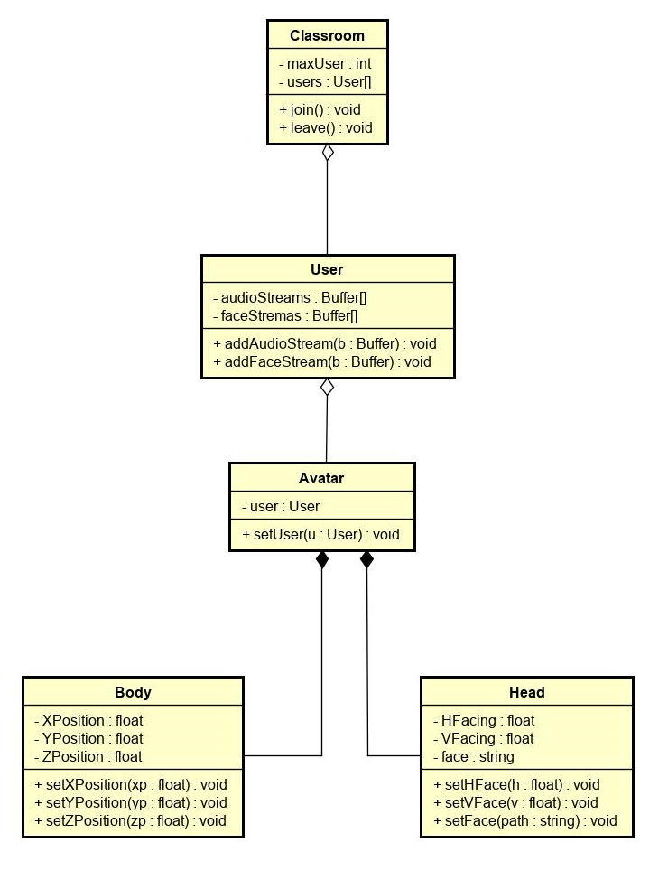

5.5 Considerações sobre o Banco de Dados Utilizado

O sistema utilizado pelo aplicativo <https://pantoufle.online> atualmente se apoia em um banco de dados NoSQL MongoDB, conectado à API via Mongoose JS. Futuramente, seria necessário acessar esse banco de dados através da API exposta. Por isso, demonstraremos a habilidade de realizar essa conexão, mas julgamos desnecessário, tendo em vista os objetivos do MVP, mapear ou modelar o banco de dados, tal qual ele existe em produção hoje. Primeiramente, porque o contato com o banco é intermediado pela API. Basta conhecer a interface da API e o acesso é feito sem maiores complicações. Segundamente, o MVP vai demonstrar capacidades técnicas efêmeras, que utilizam a memória principal, apenas. Não será necessário, no escopo do MVP, persistir dados gerados ou coletados durante a execução do programa, tanto na instância em servidor quanto nas instâncias clientes.

5.6 Diagrama de Sequência

É um diagrama de comportamento dinâmico que procura determinar a sequência de eventos que ocorrem em um determinado processo, identificando quais mensagens devem ser disparadas entre os elementos envolvidos e em que ordem.

5.7 Diagrama Pacotes (Somente para Projeto Integrado – ES3)

O diagrama de pacotes descreve os pacotes ou pedaços do sistema divididos em agrupamentos lógicos, mostrando as dependências entre estes, ou seja, pacotes podem depender de outros pacotes. Utilizar o já definido na disciplina de Engenharia de Software 3, atualizando-o se necessário.

5.8 Diagrama Estado (Somente Projeto Integrado – ES3)

O diagrama de estado é tipicamente um complemento para a descrição das classes. Este diagrama mostra todos os estados possíveis que objetos de uma certa classe podem se encontrar, e mostra também quais são os eventos do sistemas que provocam tais mudanças.

Ele captura todo o ciclo de vida dos objetos, subsistemas e sistemas. Ele mostra os estados que um objeto pode possuir e como os eventos afetam estes estados ao passar do tempo.

Apresentar os diagramas apenas do módulo principal conforme definido na disciplinas de Engenharia de SW 3 . Operações de Inclusão, alteração e exclusão não devem ser incluídas.

5.7 Interfaces com o usuário

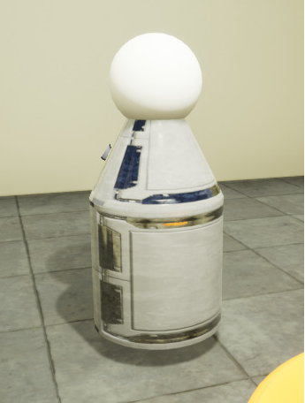

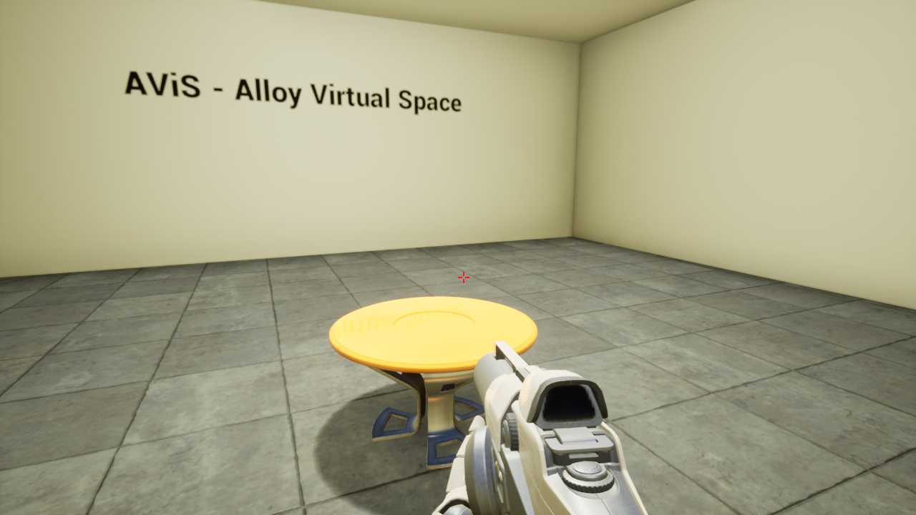

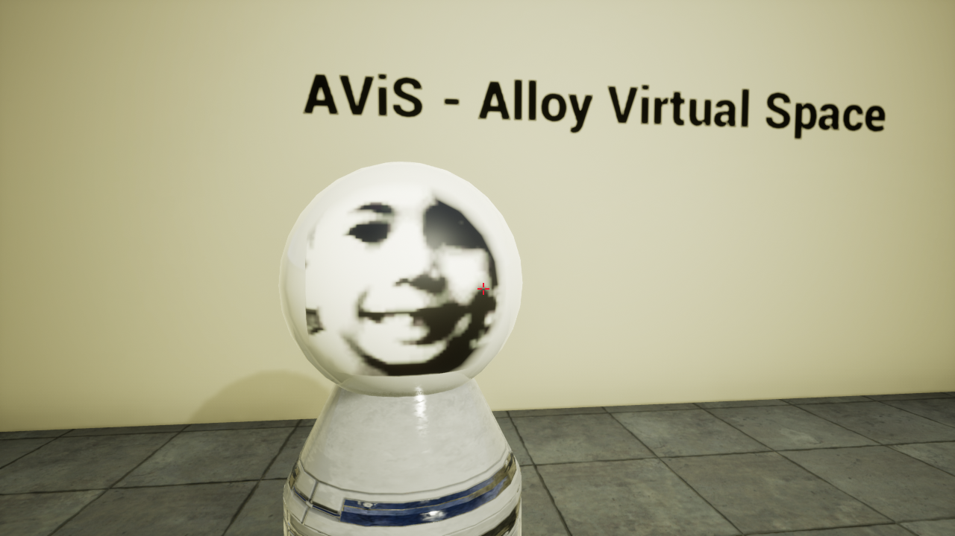

6. Implementação

O código fonte do projeto está integralmente disponível no GitHub, assim como as *releases* quinzenais pré-compiladas, no seguinte endereço: <https://github.com/alloy-city/AViS>

7. Projeto de Teste

Descrever o plano de testes.

8. Instalação do software

Fornecer informações sobre a instalação do software desenvolvido, assim como dos softwares complementares a serem instalados para o funcionamento do sistema.

Aqui também podem ser especificadas informações adicionais sobre o software, informações sobre sua utilização, backups, monitoramento, etc

9. Análise dos Resultados (se houver teste real com o usuário)

Caso o software já esteja em uso poderá ser incluída uma análise dos resultados .

# 10. Conclusão

# Este item é muito importante. Faz o fechamento, concluindo as ideias. Esta etapa sintetiza todo o trabalho realizado e fornece uma resposta para a questão apresentada. Pode também levantar hipóteses e refletir sobre cada objetivo proposto.

A conclusão deverá apresentar um resumo de tudo o que foi feito. Poderão ser inseridos argumentos que mostrem quais objetivos foram atingidos e os resultados obtidos.

Referências

< Item obrigatório. Lista numerada em ordem alfabética **>**

Como apresentar a bibliografia: exemplos

**IMPORTANTE**: UTILIZAR A FERRAMENTA MORE (Mecanismo Online para Referências) da UFSC – [www.more.ufsc.br](http://www.more.ufsc.br)

Baseada nas normas da ABNT

Inclua o MORE em suas referências

MORE: Mecanismo online para referências, versão 2.0. Florianópolis: UFSC Rexlab, 2013. Disponível em: ‹ http://www.more.ufsc.br/ › . Acesso em: XX XXX XXXX.

**de AQUINO, Cleber Pinheiro** .- Administração de Recursos Humanos . São Paulo : Atlas, 1992.

**BERNARDO, André. A História do Gerenciamento de Projetos.** Responsabilidade do autor do vídeo. YouTube, 2013. Duração: 5min52seg. Disponível em:<<https://www.youtube.com/watch?v=le0GTYjlvl4>>. Acesso em: abril de 2017.

**CASTRO, Alfredo Pires de.; dos REIS, Almiro (neto) ; et alli** - Manual de Gestão de Pessoas e Equipes. São Paulo : Editora Gente, 2003.

**CHIAVENATO, Idalberto** - Recursos Humanos Edição Compacta . São Paulo : Atlas, 2002. 7ª edição.

**CRUZ, Tadeu** - Sistemas de Informação: Tecnologia da Informação e a empresa do século XXI. Ed. Atlas, 1998.

**DRUCKER, Peter F**. - Fator Humano e Desempenho. Ed. Livraria Pioneira, 1997. 3ª Edição.

**FISCHER, André Luiz; NOGUEIRA, Arnaldo José França Mazzei** – As Pessoas na Organização. São Paulo : Editora Gente, 2002, 2ª edição.

**GATES, Bill** . - A estrada do futuro. São Paulo : Companhia das Letras, 1995

**GUFFEY, Mary E.** - *APA style electronic formats*, originalmente publicado em Business Communication Quarterly, Mar., pp. 59-76, [<http://www.westwords.com/GUFFEY/apa.html>](http://www.westwords.com/GUFFEY/apa.html) Acesso em: abril de 2017

**KEEN, P. G. W**. – Guia Gerencial para a Tecnologia da Informação. Ed. Campus 1996. 2ª Edição.

**OLIVEIRA, Jayr Figueiredo de** – Sistemas de Informação: Um Enfoque Gerencial Inserido no Contexto Empresarial e Tecnológico. Ed. Érica, 2000.

**SANTOS, Fernando César Almada**. - Estratégia de Recursos Humanos: Dimensões Competitivas. São Paulo: Atlas, 1999a.

**SANTOS, Fernando César Almada**. - Estratégia de Recursos Humanos: Dimensões Corporativaqs. São Paulo: Atlas, 1999b.

**TACHIZAWA, Takeshy; et alli**. - Gestão com pessoas: uma abordagem aplicada às estratégias de negócios. Ed. FGV, 2001.

**TOLEDO, Flávio de.** - O que são recursos humanos. São Paulo : Ed. Brasiliense, 1993a

**TOLEDO, Flávio de.** - O que são recursos humanos II. São Paulo : Ed. Brasiliense, 1993b

**TORREÃO, Paula. História do Gerenciamento de Projetos**, 2007. Disponível em:< <https://pontogp.wordpress.com/2007/04/23/historia-do-gerenciamento-de-projetos/>>. Acesso em: abril de 2017.

**VASCONCELLOS, Eduardo ; MARCOVITCH, Jacques**. Gerenciamento da Tecnologia: um instrumento para a competitividade empresarial. Ed. Edgard Blücher Ltda, 1997.

**WALTON, Richard E**. – Tecnologia de Informação: O uso de TI pelas empresas que obtêm vantagem competitiva. São Paulo: Atlas, 1998

Anexos

É opcional. Documentos agregados à obra para fins de comprovação de dados ou ilustração.

# Glossário

**Student**: usuário com nível de acesso 0;

**Teacher**: usuário com nível de acesso 1;

**Creator**: usuário com nível de acesso 2;

**Coordinator**: usuário com nível de acesso 3;

**Admin**: usuário com nível de acesso 4;

**Resource**: menor unidade do material didático;

**Lesson**: conjunto de Resources;

**Chapter**: conjunto de Lessons;

**Meeting**: par de momentos no tempo, definidos em UTC, que representam uma aula ao vivo;

**Course**: conjunto de Meetings

**Pack**: conjunto de Products (exceto outros Packs)

**Product**: unidade comercializável (Meetings, Courses, Lessons, Chapters and Packs);

Apêndice

É opcional – São documentos agregados à obra para fins de apoio à argumentação. Nesta parte são incluídos os questionários, entrevistas, tabulação de dados, etc.

# Mais orientações sobre os padrões a serem usados .

# Padrões de Formatação:

# 1. Títulos use letra Arial ou Times New Roman, 16, negrito

* 1. Subtítulos, Arial ou Times New Roman, tamanho 14, negrito

**Corpo do texto:** Todo o corpo do texto deverá estar formatado com letra Arial ou Times New Roman tamanho 12. Espaçamento entre linhas 1,5.

**Itálico:** Deve ser usado nas palavras de outros idiomas. Esta orientação não se aplica às expressões latinas apud e et al.

**Formatação da página:** Margens: Direita e inferior: 2cm / Esquerda e superior: 3cm

Espaçamento entre linhas 1,5

Referências para elaboração deste documento

**Borges, Daniella A. Franceschinelli.**  Material da disciplina de Engenharia de Software III , Fatec Sorocaba, 2017

**IFSC,2018 -** Dicas para escrita de texto cientifico. Disponível em **:** <https://wiki.sj.ifsc.edu.br/wiki/index.php/Dicas_para_escrita_de_texto_cient%C3%ADfico> Acesso em: 25/04/2018

**Medeiros, Ernani Sales de.** Desenvolvendo Software com UML. Makron Books – São Paulo, 2004

**Munhoz, Levi Rodrigues**. Material da disciplina de Engenharia de Software II, Fatec Sorocaba, 2017

**Normas ABNT.** Disponível em [https://www.normaseregras.com/normas-abnt/](https://www.normaseregras.com/normas-abnt/%20%20)  Acesso em: 17/04/2018

**Sommerville, Ian*.*** Engenharia de Software. Ed. Addison Wesley - São Paulo, 2003 **Nenhuma entrada de índice remissivo foi encontrada.**